MANUAL DE
USUARIO
SIGNATURE MEDIANET

2026

2020

2020

2020

2021

2020

2020

2020

2021

2020

2020

2020

2021

2020

2020

2020

2021

2020

2020

2020

2021

2020

2020

2020

2021

2020

2020

2020

2021

2020

2020

2020

2021

2020

2020

2020

2021

2020

2020

2020

2021

2020

2020

2020

2021

2020

2020

2020

2021

2020

2020

2020

2021

2020

2020

2020

2021

2020

2020

2020

2021

2020

2020

2020

2024

2020

2020

2020

2021

2020

2020

2020

2021

2020

2020

2020

2021

2020

2020

2020

2021

2020

2020

2020

2021

2020

2020

2020

2021

2020

2020

2020

2021

2020

2020

2020

2021

2020

2020

2020

2021

2020

2020

2020

2021

2020

2020

2020

2021

2020

2020

2020

2021

2020

2020

2020

2021

2020

2020

2020

2021

2020

2020

2020

2021

2020

2020

2020

2024

2020

2020

2020

2021

2020

2020

2020

2021

2020

2020

2020

2021

2020

2020

2020

2021

2020

2020

2020

2021

2020

2020

2020

2021

2020

2020

2020

2021

2020

2020

2020

2021

2020

2020

2020

2021

2020

2020

2020

2021

2020

2020

2020

2021

2020

2020

2020

2021

2020

2020

2020

2021

2020

2020

2020

2021

2020

2020

2020

2021

2020

2020

2020

2024

2020

2020

2020

2021

2020

2020

2020

2021

2020

2020

2020

2021

2020

2020

2020

2021

2020

2020

2020

2021

2020

2020

2020

2021

2020

2020

2020

2021

2020

2020

2020

2021

2020

2020

2020

2021

2020

2020

2020

2021

2020

2020

2020

2021

2020

2020

2020

2021

2020

2020

2020

2021

2020

2020

2020

2021

2020

2020

2020

2021

2020

2020

2020

2024

2020

2020

2020

2021

2020

2020

2020

2021

2020

2020

2020

2021

2020

2020

2020

2021

2020

2020

2020

2021

2020

2020

2020

2021

2020

2020

2020

2021

2020

2020

2020

2021

2020

2020

2020

2021

2020

2020

2020

2021

2020

2020

2020

2021

2020

2020

2020

2021

2020

2020

2020

2021

2020

2020

2020

2021

2020

2020

2020

2021

2020

2020

2020

2024

2020

2020

2020

2021

2020

2020

2020

2021

2020

2020

2020

2021

2020

2020

2020

2021

2020

2020

2020

2021

2020

2020

2020

2021

2020

2020

2020

2021

2020

2020

2020

2021

2020

2020

2020

2021

2020

2020

2020

2021

2020

2020

2020

2021

2020

2020

2020

2021

2020

2020

2020

2021

2020

2020

2020

2021

2020

2020

2020

2021

2020

2020

2020

2024

2020

2020

2020

2021

2020

2020

2020

2021

2020

2020

2020

2021

2020

2020

2020

2021

2020

2020

2020

2021

2020

2020

2020

2021

2020

2020

2020

2021

2020

2020

2020

2021

2020

2020

2020

2021

2020

2020

2020

2021

2020

2020

2020

2021

2020

2020

2020

2021

2020

2020

2020

2021

2020

2020

2020

2021

2020

2020

2020

2021

2020

2020

2020

2024

2020

2020

2020

2021

2020

2020

2020

2021

2020

2020

2020

2021

2020

2020

2020

2021

2020

2020

2020

2021

2020

2020

2020

2021

2020

2020

2020

2021

2020

2020

2020

2021

2020

2020

2020

2021

2020

2020

2020

2021

2020

2020

2020

2021

2020

2020

2020

2021

2020

2020

2020

2021

2020

2020

2020

2021

2020

2020

2020

2021

2020

2020

2020

2024

2020

2020

2020

2021

2020

2020

2020

2021

2020

2020

2020

2021

2020

2020

2020

2021

2020

2020

2020

2021

2020

2020

2020

2021

2020

2020

2020

2021

2020

2020

2020

2021

2020

2020

2020

2021

2020

2020

2020

2021

2020

2020

2020

2021

2020

2020

2020

2021

2020

2020

2020

2021

2020

2020

2020

2021

2020

2020

2020

2021

2020

2020

2020

2024

2020

2020

2020

2021

2020

2020

2020

2021

2020

2020

2020

2021

2020

2020

2020

2021

2020

2020

2020

2021

2020

2020

2020

2021

2020

2020

2020

2021

2020

2020

2020

2021

2020

2020

2020

2021

2020

2020

2020

2021

2020

2020

2020

2021

2020

2020

2020

2021

2020

2020

2020

2021

2020

2020

2020

2021

2020

2020

2020

2021

2020

2020

2020

2024

2020

2020

2020

2021

2020

2020

2020

2021

2020

2020

2020

2021

2020

2020

2020

2021

2020

2020

2020

2021

2020

2020

2020

2021

2020

2020

2020

2021

2020

2020

2020

2021

2020

2020

2020

2021

2020

2020

2020

2021

2020

2020

2020

2021

2020

2020

2020

2021

2020

2020

2020

2021

2020

2020

2020

2021

2020

2020

2020

2021

2020

2020

2020

2024

2020

2020

2020

2021

2020

2020

2020

2021

2020

2020

2020

2021

2020

2020

2020

2021

2020

2020

2020

2021

2020

2020

2020

2021

2020

2020

2020

2021

2020

2020

2020

2021

2020

2020

2020

2021

2020

2020

2020

2021

2020

2020

2020

2021

2020

2020

2020

2021

2020

2020

2020

2021

2020

2020

2020

2021

2020

2020

2020

2021

2020

2020

2020

2024

2020

2020

2020

2021

2020

2020

2020

2021

2020

2020

2020

2021

2020

2020

2020

2021

2020

2020

2020

2021

2020

2020

2020

2021

2020

2020

2020

2021

2020

2020

2020

2021

2020

2020

2020

2021

2020

2020

2020

2021

2020

2020

2020

2021

2020

2020

2020

2021

2020

2020

2020

2021

2020

2020

2020

2021

2020

2020

2020

2021

2020

2020

2020

2024

2020

2020

2020

2021

2020

2020

2020

2021

2020

2020

2020

2021

2020

2020

2020

2021

2020

2020

2020

2021

2020

2020

2020

2021

2020

2020

2020

2021

2020

2020

2020

2021

2020

2020

2020

2021

2020

2020

2020

2021

2020

2020

2020

2021

2020

2020

2020

2021

2020

2020

2020

2021

2020

2020

2020

2021

2020

2020

2020

2021

2020

2020

2020

2024

2020

2020

2020

2021

2020

2020

2020

2021

2020

2020

2020

2021

2020

2020

2020

2021

2020

2020

2020

2021

2020

2020

2020

2021

2020

2020

2020

2021

2020

2020

2020

2021

2020

2020

2020

2021

2020

2020

2020

2021

2020

2020

2020

2021

2020

2020

2020

2021

2020

2020

2020

2021

2020

2020

2020

2021

2020

2020

2020

2021

2020

2020

2020

2024

2020

2020

2020

2021

2020

2020

2020

2021

2020

2020

2020

2021

2020

2020

2020

2021

2020

2020

2020

2021

2020

2020

2020

2021

2020

2020

2020

2021

2020

2020

2020

2021

2020

2020

2020

2021

2020

2020

2020

2021

2020

2020

2020

2021

2020

2020

2020

2021

2020

2020

2020

2021

2020

2020

2020

2021

2020

2020

2020

2021

2020

2020

2020

2024

2020

2020

2020

2021

2020

2020

2020

2021

2020

2020

2020

2021

2020

2020

2020

2021

2020

2020

2020

2021

2020

2020

2020

2021

2020

2020

2020

2021

2020

2020

2020

2021

2020

2020

2020

2021

2020

2020

2020

2021

2020

2020

2020

2021

2020

2020

2020

2021

2020

2020

2020

2021

2020

2020

2020

2021

2020

2020

2020

2021

2020

2020

2020

2024

2020

2020

2020

2021

2020

2020

2020

2021

2020

2020

2020

2021

2020

2020

2020

2021

2020

2020

2020

2021

2020

2020

2020

2021

2020

2020

2020

2021

2020

2020

2020

2021

2020

2020

2020

2021

2020

2020

2020

2021

2020

2020

2020

2021

2020

2020

2020

2021

2020

2020

2020

2021

2020

2020

2020

2021

2020

2020

2020

2021

2020

2020

2020

2024

2020

2020

2020

2021

2020

2020

2020

2021

2020

2020

2020

2021

2020

2020

2020

2021

2020

2020

2020

2021

2020

2020

2020

2021

2020

2020

2020

2021

2020

2020

2020

2021

2020

2020

2020

2021

2020

2020

2020

2021

2020

2020

2020

2021

2020

2020

2020

2021

2020

2020

2020

2021

2020

2020

2020

2021

2020

2020

2020

2021

2020

2020

2020

2024

2020

2020

2020

2021

2020

2020

2020

2021

2020

2020

2020

2021

2020

2020

2020

2021

2020

2020

2020

2021

2020

2020

2020

2021

2020

2020

2020

2021

2020

2020

2020

2021

2020

2020

2020

2021

2020

2020

2020

2021

2020

2020

2020

2021

2020

2020

2020

2021

2020

2020

2020

2021

2020

2020

2020

2021

2020

2020

2020

2021

2020

2020

2020

2024

2020

2020

2020

2021

2020

2020

2020

2021

2020

2020

2020

2021

2020

2020

2020

2021

2020

2020

2020

2021

2020

2020

2020

2021

2020

2020

2020

2021

2020

2020

2020

2021

2020

2020

2020

2021

2020

2020

2020

2021

2020

2020

2020

2021

2020

2020

2020

2021

2020

2020

2020

2021

2020

2020

2020

2021

2020

2020

2020

2021

2020

2020

2020

2024

2020

2020

2020

2021

2020

2020

2020

2021

2020

2020

2020

2021

2020

2020

2020

2021

2020

2020

2020

2021

2020

2020

2020

2021

2020

2020

2020

2021

2020

2020

2020

2021

2020

2020

2020

2021

2020

2020

2020

2021

2020

2020

2020

2021

2020

2020

2020

2021

2020

2020

2020

2021

2020

2020

2020

2021

2020

2020

2020

2021

2020

2020

2020

2024

2020

2020

2020

2021

2020

2020

2020

2021

2020

2020

2020

2021

2020

2020

2020

2021

2020

2020

2020

2021

2020

2020

2020

2021

2020

2020

2020

2021

2020

2020

2020

2021

2020

2020

2020

2021

2020

2020

2020

2021

2020

2020

2020

2021

2020

2020

2020

2021

2020

2020

2020

2021

2020

2020

2020

2021

2020

2020

2020

2021

2020

2020

2020

2024

2020

2020

2020

2021

2020

2020

2020

2021

2020

2020

2020

2021

2020

2020

2020

2021

2020

2020

2020

2021

2020

2020

2020

2021

2020

2020

2020

2021

2020

2020

2020

2021

2020

2020

2020

2021

2020

2020

2020

2021

2020

2020

2020

2021

2020

2020

2020

2021

2020

2020

2020

2021

2020

2020

2020

2021

2020

2020

2020

2021

2020

2020

2020

2024

2020

2020

2020

2021

2020

2020

2020

2021

2020

2020

2020

2021

2020

2020

2020

2021

2020

2020

2020

2021

2020

2020

2020

2021

2020

2020

2020

2021

2020

2020

2020

2021

2020

2020

2020

2021

2020

2020

2020

2021

2020

2020

2020

2021

2020

2020

2020

2021

2020

2020

2020

2021

2020

2020

2020

2021

2020

2020

2020

2021

2020

2020

2020

2024

2020

2020

2020

2021

2020

2020

2020

2021

2020

2020

2020

2021

2020

2020

2020

2021

2020

2020

2020

2021

2020

2020

2020

2021

2020

2020

2020

2021

2020

2020

2020

2021

2020

2020

2020

2021

2020

2020

2020

2021

2020

2020

2020

2021

2020

2020

2020

2021

2020

2020

2020

2021

2020

2020

2020

2021

2020

2020

2020

2021

2020

2020

2020

2024

2020

2020

2020

2021

2020

2020

2020

2021

2020

2020

2020

2021

2020

2020

2020

2021

2020

2020

2020

2021

2020

2020

2020

2021

2020

2020

2020

2021

2020

2020

2020

2021

2020

2020

2020

2021

2020

2020

2020

2021

2020

2020

2020

2021

2020

2020

2020

2021

2020

2020

2020

2021

2020

2020

2020

2021

2020

2020

2020

2021

2020

2020

2020

2024

2020

2020

2020

2021

2020

2020

2020

2021

2020

2020

2020

2021

2020

2020

2020

2021

2020

2020

2020

2021

2020

2020

2020

2021

2020

2020

2020

2021

2020

2020

2020

2021

2020

2020

2020

2021

2020

2020

2020

2021

2020

2020

2020

2021

2020

2020

2020

2021

2020

2020

2020

2021

2020

2020

2020

2021

2020

2020

2020

2021

2020

2020

2020

2024

2020

2020

2020

2021

2020

2020

2020

2021

2020

2020

2020

2021

2020

2020

2020

2021

2020

2020

2020

2021

2020

2020

2020

2021

2020

2020

2020

2021

2020

2020

2020

2021

2020

2020

2020

2021

2020

2020

2020

2021

2020

2020

2020

2021

2020

2020

2020

2021

2020

2020

2020

2021

2020

2020

2020

2021

2020

2020

2020

2021

2020

2020

2020

2024

2020

2020

2020

2021

2020

2020

2020

2021

2020

2020

2020

2021

2020

2020

2020

2021

2020

2020

2020

2021

2020

2020

2020

2021

2020

2020

2020

2021

2020

2020

2020

2021

2020

2020

2020

2021

2020

2020

2020

2021

2020

2020

2020

2021

2020

2020

2020

2021

2020

2020

2020

2021

2020

2020

2020

2021

2020

2020

2020

2021

2020

2020

2020

2024

2020

2020

2020

2021

2020

2020

2020

2021

2020

2020

2020

2021

2020

2020

2020

2021

2020

2020

2020

2021

2020

2020

2020

2021

2020

2020

2020

2021

2020

2020

2020

2021

2020

2020

2020

2021

2020

2020

2020

2021

2020

2020

2020

2021

2020

2020

2020

2021

2020

2020

2020

2021

2020

2020

2020

2021

2020

2020

2020

2021

2020

2020

2020

2024

2020

2020

2020

2021

2020

2020

2020

2021

2020

2020

2020

2021

2020

2020

2020

2021

2020

2020

2020

2021

2020

2020

2020

2021

2020

2020

2020

2021

2020

2020

2020

2021

2020

2020

2020

2021

2020

2020

2020

2021

2020

2020

2020

2021

2020

2020

2020

2021

2020

2020

2020

2021

2020

2020

2020

2021

2020

2020

2020

2021

2020

2020

2020
© Copyright 1999 - 2026
Impreso en Los Estados Unidos de América.

Esta publicación es propietaria de World POS Solutions, es de uso exclusivo para los clientes de WPOSS LLC - USA, WPOSS S.A.S - COL, WPOSS LTDA – ECU y WPOSS SCL - BOL, no puede ser reproducida o distribuida sin previo permiso escrito de World POS Solutions.

La información que suministre World POS Solutions en esta publicación se considera exacta y fiable, sin embargo, la empresa no asume responsabilidad alguna por el uso y se reserva el derecho de efectuar cambios a la publicación en cualquier momento sin previo aviso.

® Marcas Registradas
WPOSS y el logo de WPOSS son una marca registrada de World POS Solutions.

Cualquier otra marca registrada, servicio de marca o nombre registrado utilizado o mencionado en esta publicación pertenece y se encuentra reservado a su respectivo propietario.

Información de contacto
World POS Solutions LLC
168 SE 1ST Street, Suite 1204,
FL 33131
+1 786 299 5294
Miami Florida
USA

Contenido
1. INTRODUCCIÓN 3
2. PANTALLA PRINCIPAL 4
2.1. Iniciar Sesión 4
2.2. Recuperar contraseña 6
3. MÓDULO DE LA PLATAFORMA 10
4.DASHBOARD 11
5.TRANSACCIONES 11
6.CIERRES 11
7.ROLES 11
8.USUARIO 11
9.REPOTES 11
10.AUDITORIA 11
9.1.Acciones 24
9.2.Accesos 25
11.SEGURIDAD 11
11.1.Perfil 26
11.2.Contraseña 27
11.3.Doble factor 28
11.4.Correo 30

MANUAL DE USUARIO SIGNATURE MEDIANET

INTRODUCCIÓN

El presente documento contiene la información detallada de todos los elementos y procesos que conforman la nueva plataforma de Signature Medianet.

PANTALLA PRINCIPAL

La pantalla principal de la plataforma presenta una breve descripción de su propósito y ofrece opciones de inicio de sesión para acceder a sus diversas funcionalidades.

  - Iniciar Sesión

Para acceder a la plataforma, se debe ingresar el usuario y contraseña en el formulario. Luego, haz clic en 'Acceder' para verificar tu identidad y así ingresar.

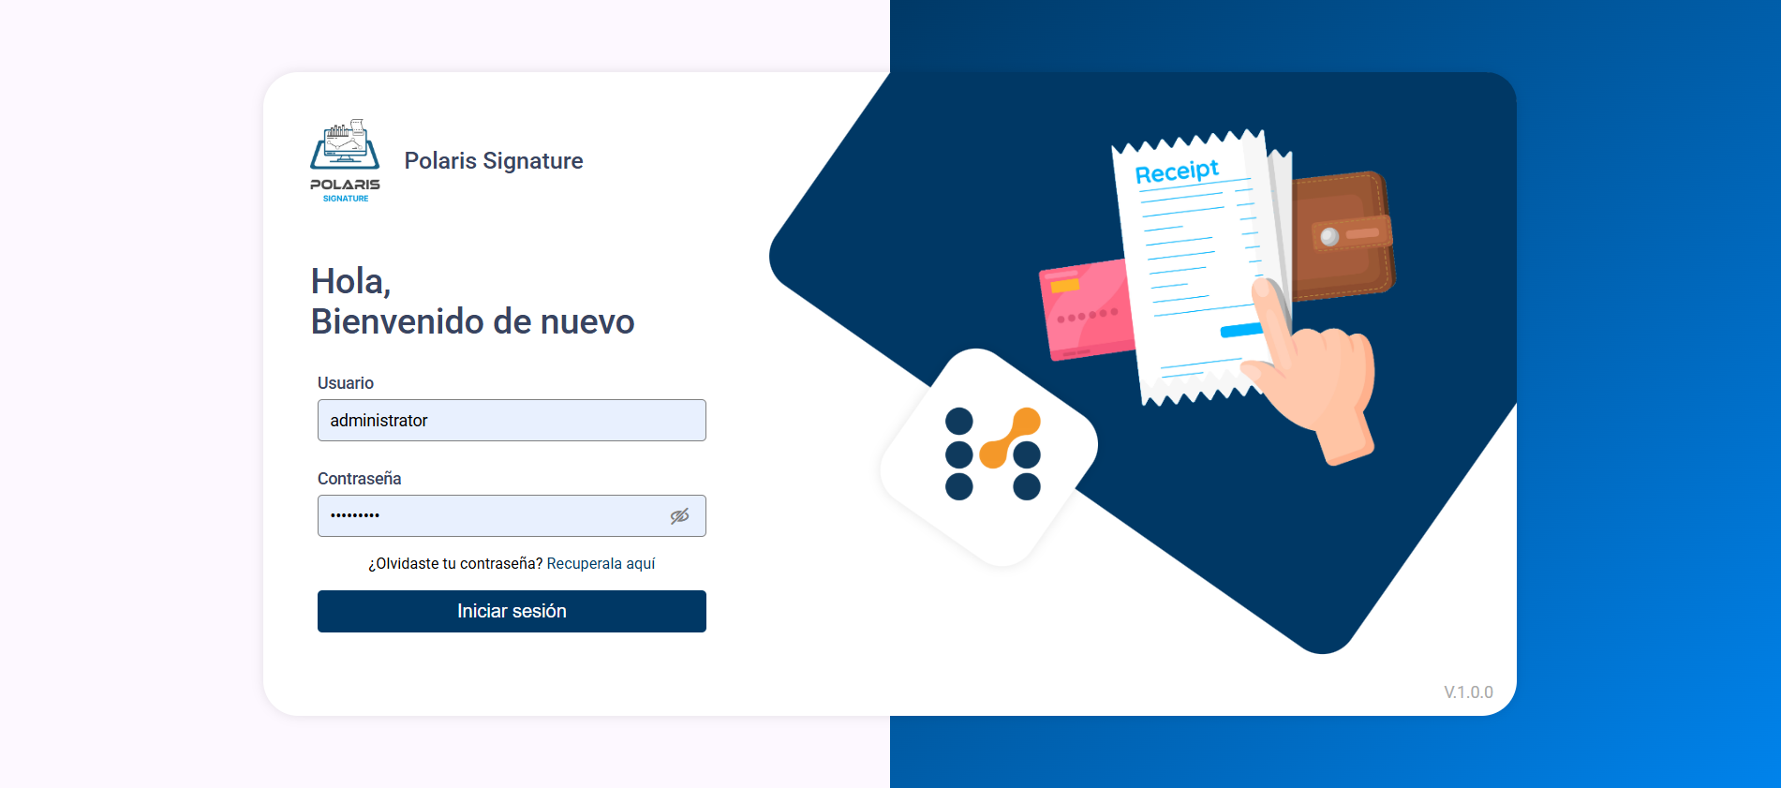

Nota: Se cuenta con 3 intentos para ingresar tus credenciales, en caso de que estos intentos sean incorrectos o fallidos, tu usuario será bloqueado y tendrás que restablecer la contraseña o comunicarte con el administrador.

- Luego de ingresar tus credenciales en la pantalla de inicio de sesión y seleccionar el botón ‘Acceder’, el sistema mostrará una nueva pantalla donde deberás ingresar un código de verificación.

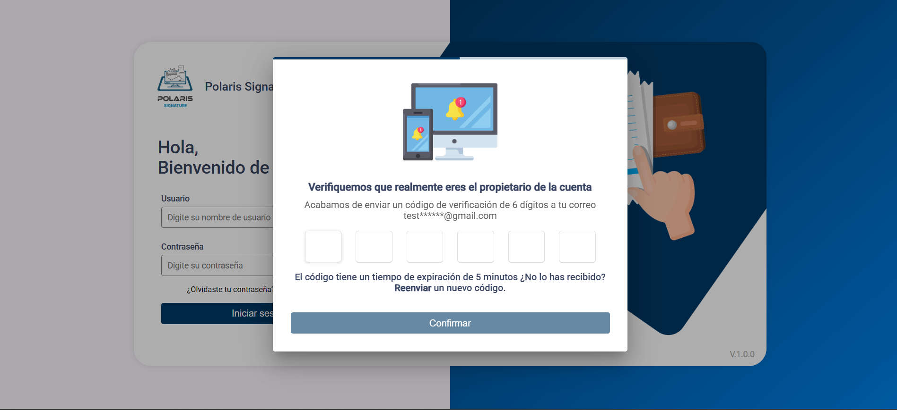

- El código de verificación será enviado a tu correo electrónico registrado y lo recibirás en el siguiente formato:

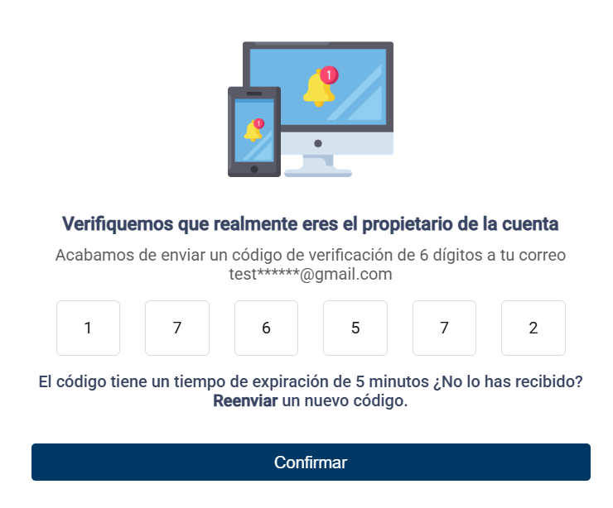

- En caso de no recibir el código en el tiempo estimado, podrás utilizar la opción “Reenviar código” para solicitar uno nuevo.
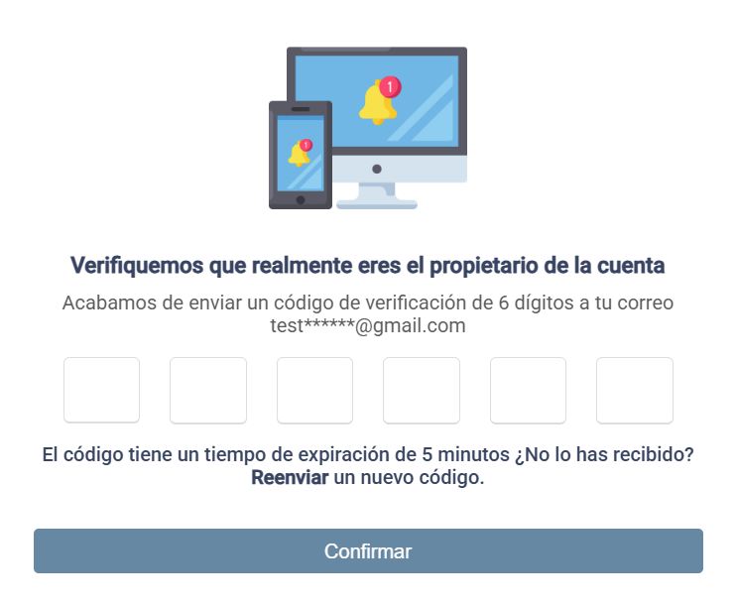

  - Recuperar contraseña

Facilita el restablecimiento de la contraseña en caso de pérdida u olvido.
Para llevar a cabo este proceso, selecciona la opción "Recuperar contraseña" ubicada en la pantalla de Iniciar Sesión.

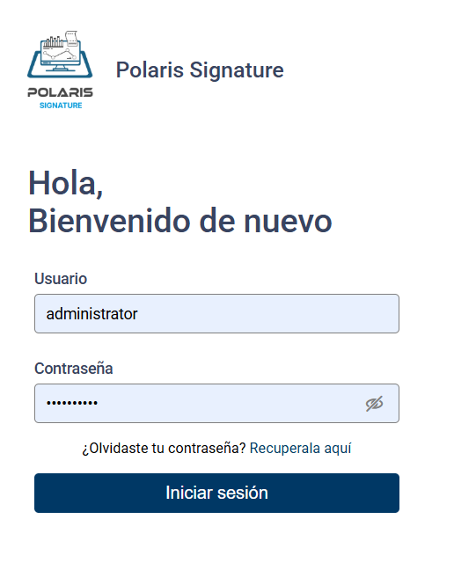

Para realizar el cambio de contraseña, primero debes ingresar tu nombre de usuario junto con tu correo electrónico registrado.

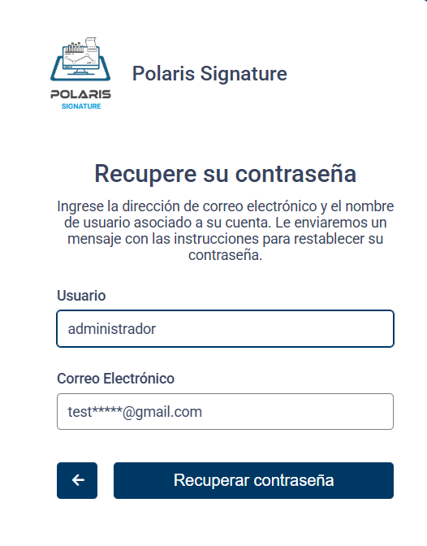
Una vez completados estos campos, selecciona la opción “Recuperar contraseña” para solicitar el restablecimiento.

- A tu correo electrónico llegará un enlace que te permitirá recuperar tu contraseña. Solo necesitas hacer clic en el botón "Recuperar contraseña". En caso de problemas con el botón, también se proporciona un enlace directo para acceder y recuperar la contraseña.

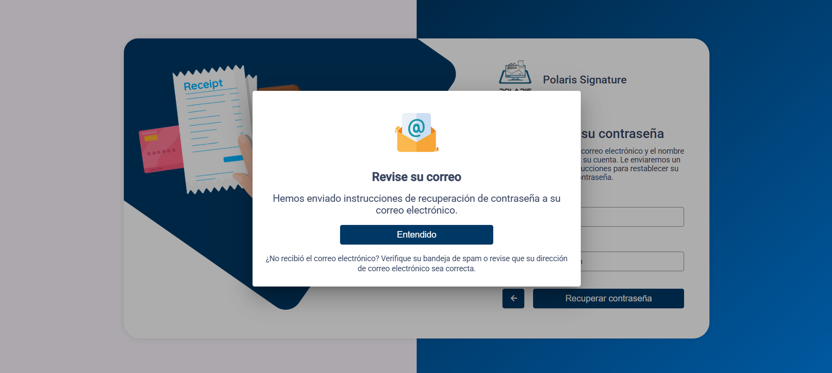

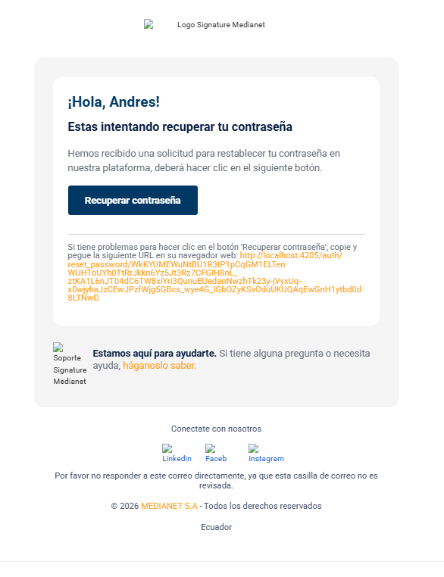

- Al hacer clic en "Recuperar contraseña", podrás ingresar y establecer tu nueva contraseña, asegurándote de cumplir con los parámetros de seguridad establecidos.
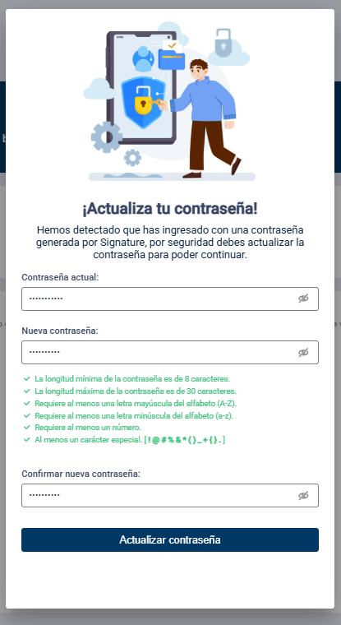

- Al ingresar los campos requeridos, previamente validados, y hacer clic en "Restablecer contraseña", se mostrará una ventana confirmando que el cambio de contraseña fue exitoso. Además, se incluirá un botón para regresar a la pantalla de inicio de sesión.
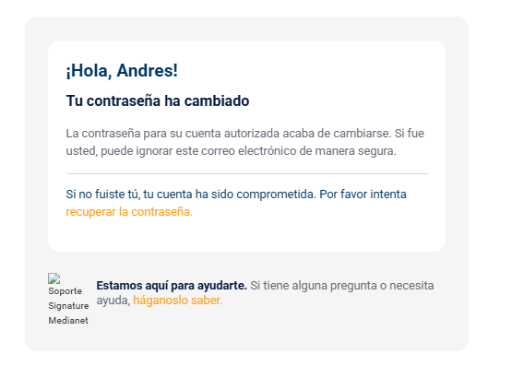

MÓDULO DE LA PLATAFORMA

DASHBOARD
La plataforma cuenta con un módulo principal denominado Dashboard,
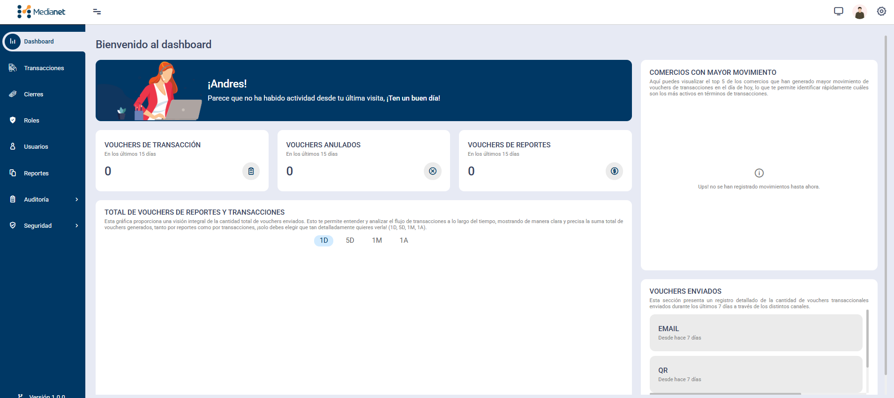

TRANSACCIONES.

El módulo de Transacciones permite al usuario consultar, filtrar y visualizar el detalle de las transacciones realizadas en los comercios afiliados, así como reenviar el voucher electrónico cuando sea necesario.

En la pantalla principal se presenta una tabla con la información básica de cada transacción, incluyendo:
- Nombre del comercio
- Número de aprobación
- Referencia
- Número de tarjeta (enmascarado)
- Fecha de la transacción
- Modelo de terminal

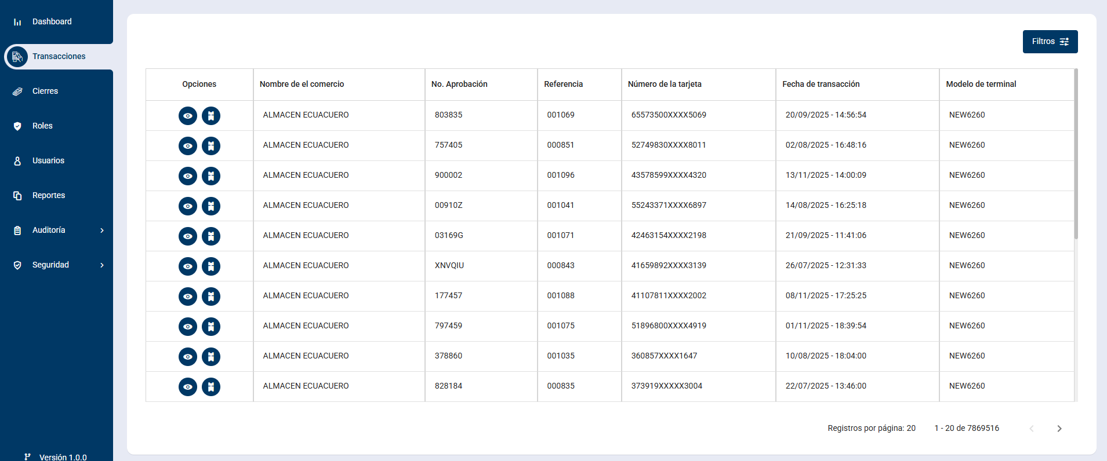

Transacciones 1.1.

En el módulo te transacciones encontraras la tabla de opciones la cual te da opción
Ver detalles. En esta podrás encontrar los datos del comercio y datos de la transacción.


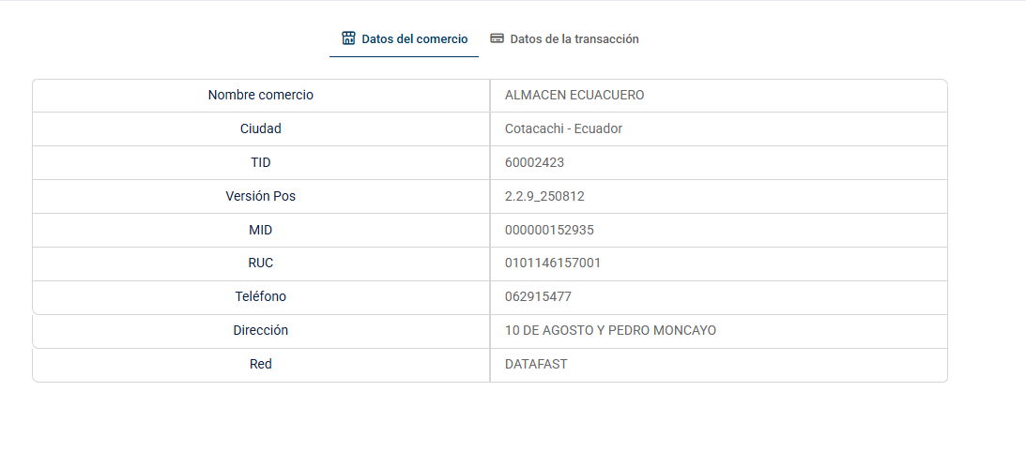

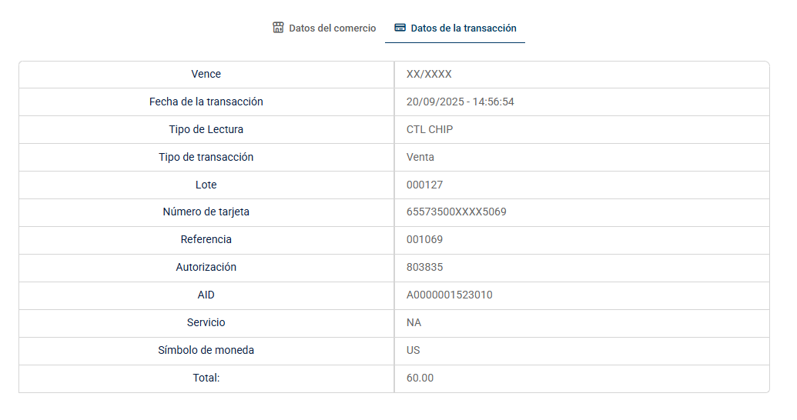

Dentro de la misma tabla de opciones encontraras VOUCHER. Al dar clic sobre esta opción te generara un voucher comprobante de venta, adicional la opción para enviar el voucher al seleccionar esta opción deberás agregar un correo electrónico al cual podrás enviar el voucher.



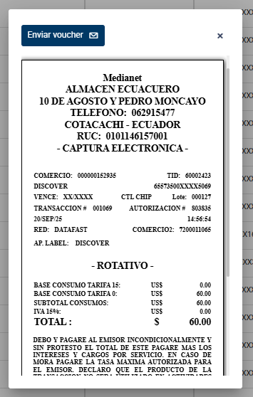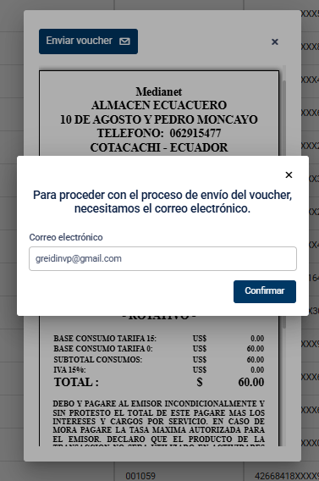
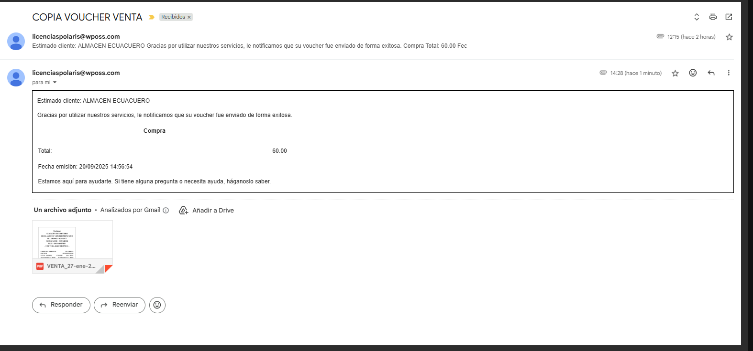
FILTROS.
Dentro de transacciones en la parte superior derecha encontraras los filtros, en esta opción podrás ingresar los criterios que desees “modelo de terminal, tipo de tarjeta, referencia, tid, mid, numero de aprobación , numero de lote, fechas” los cuales podes aplicar para buscar alguna transacción especifica.

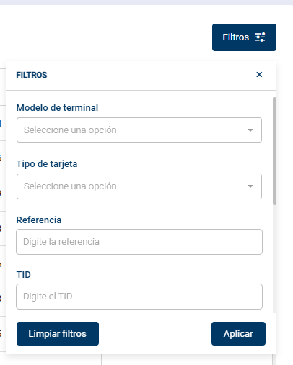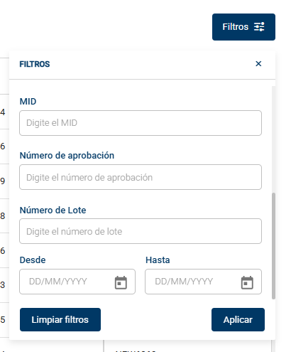
CIERRES.
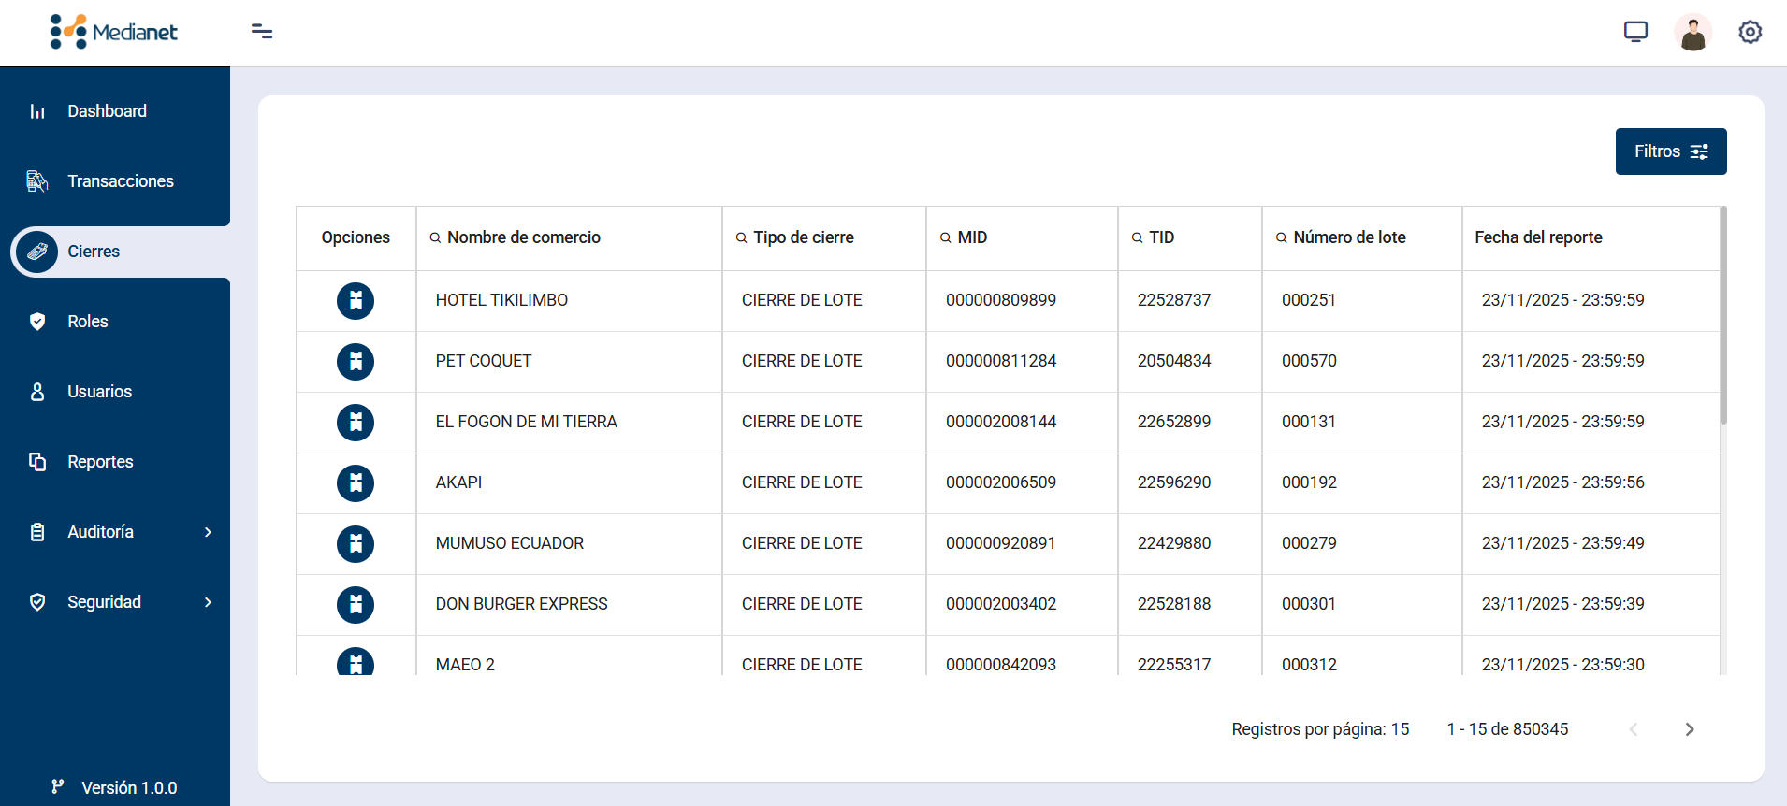




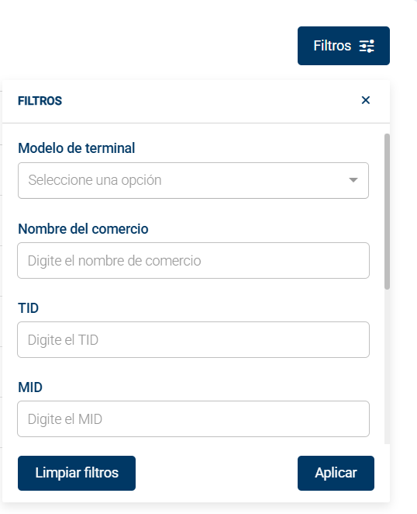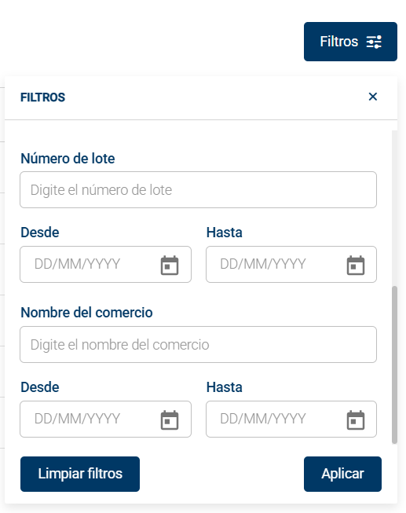

ROLES.

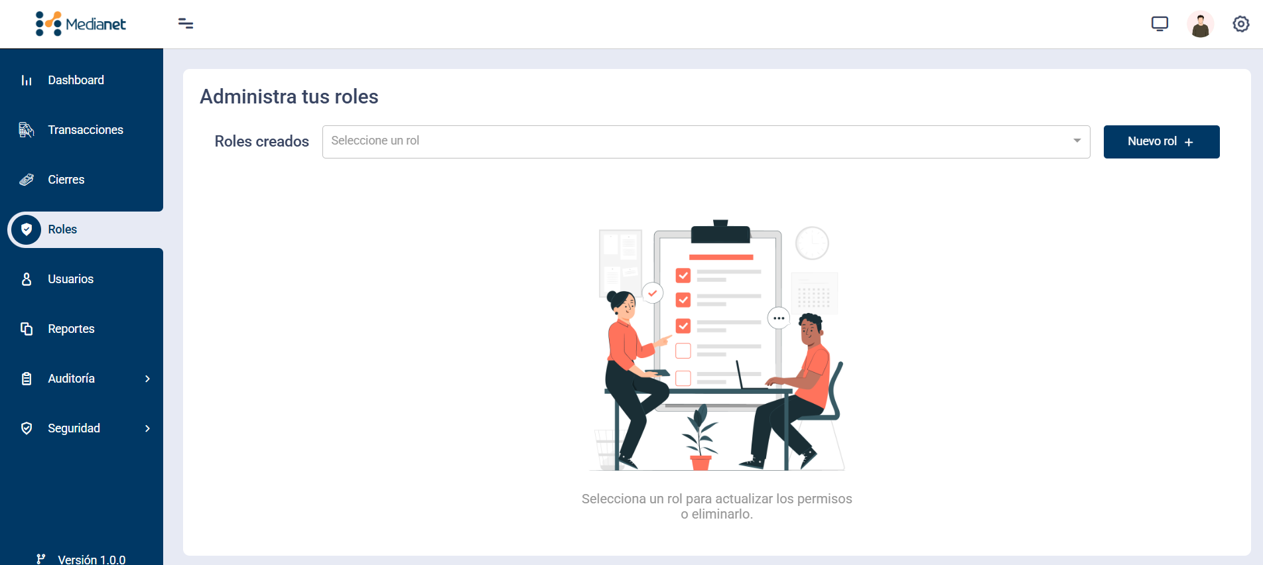
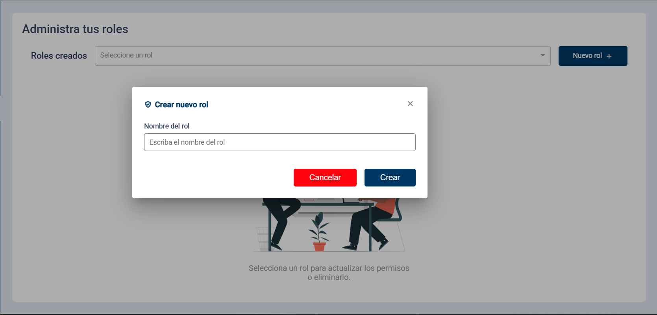

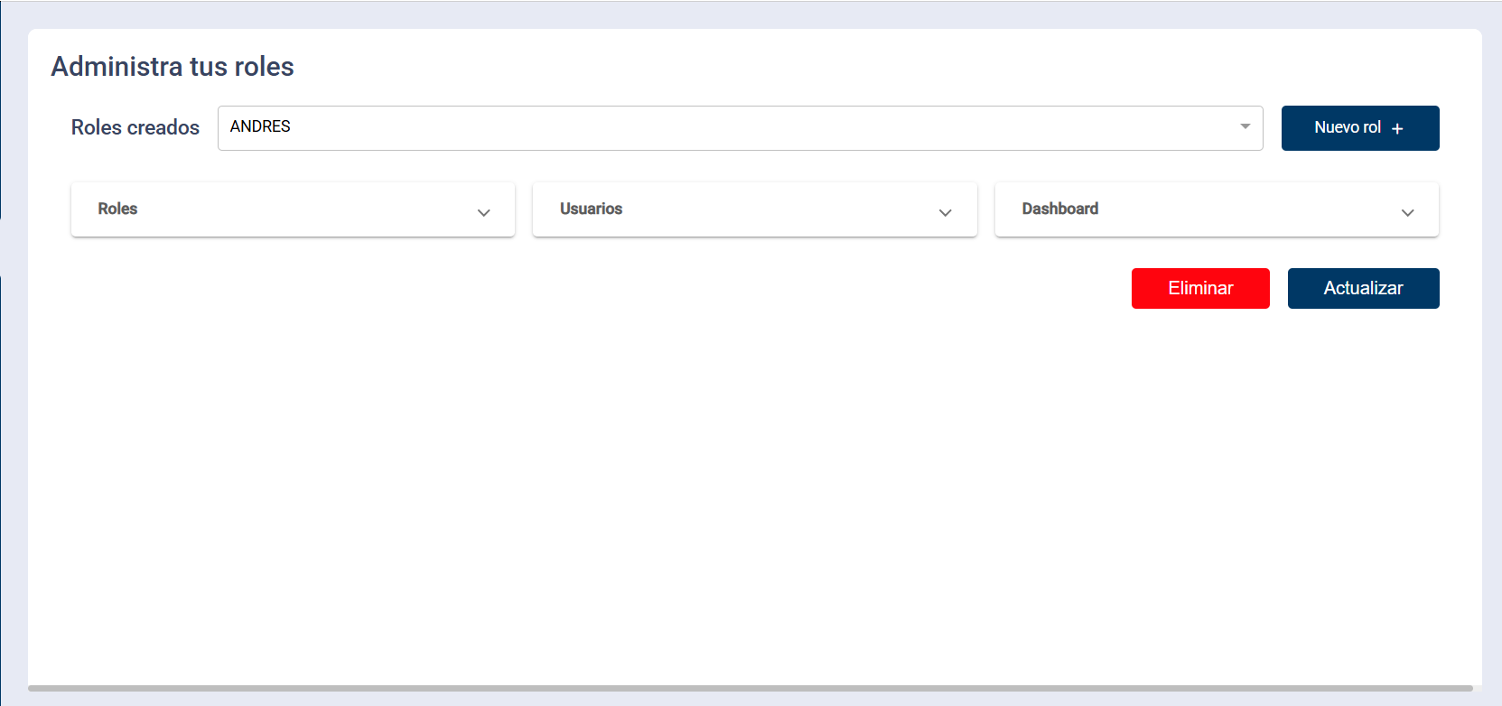
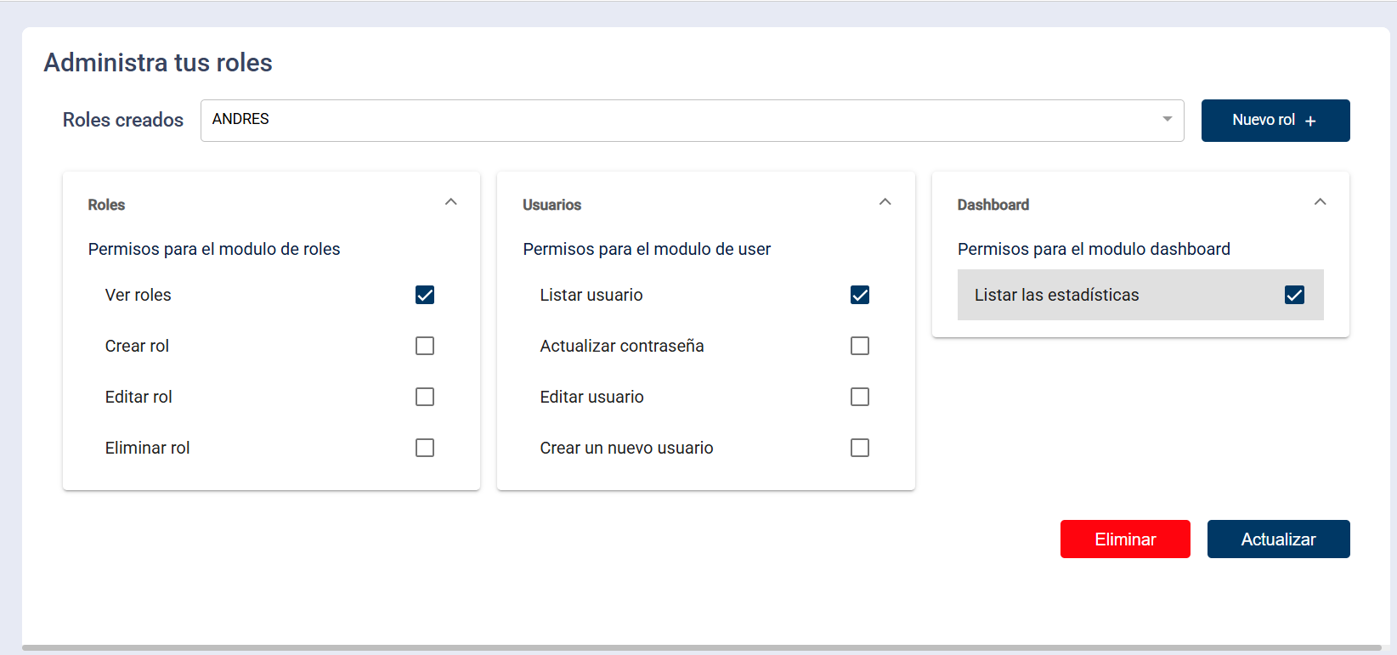
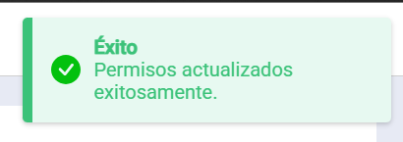

USUARIO.

REPORTES.
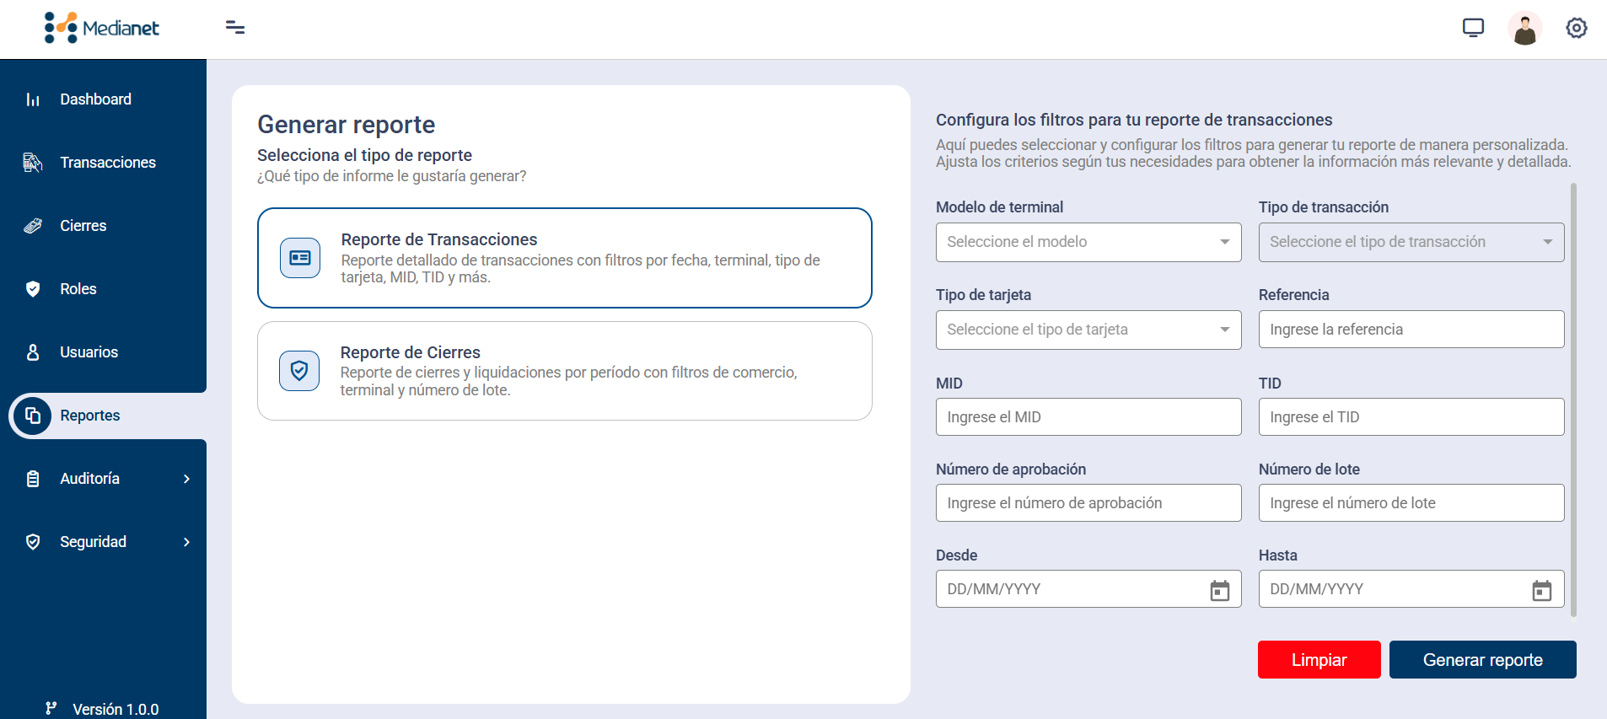

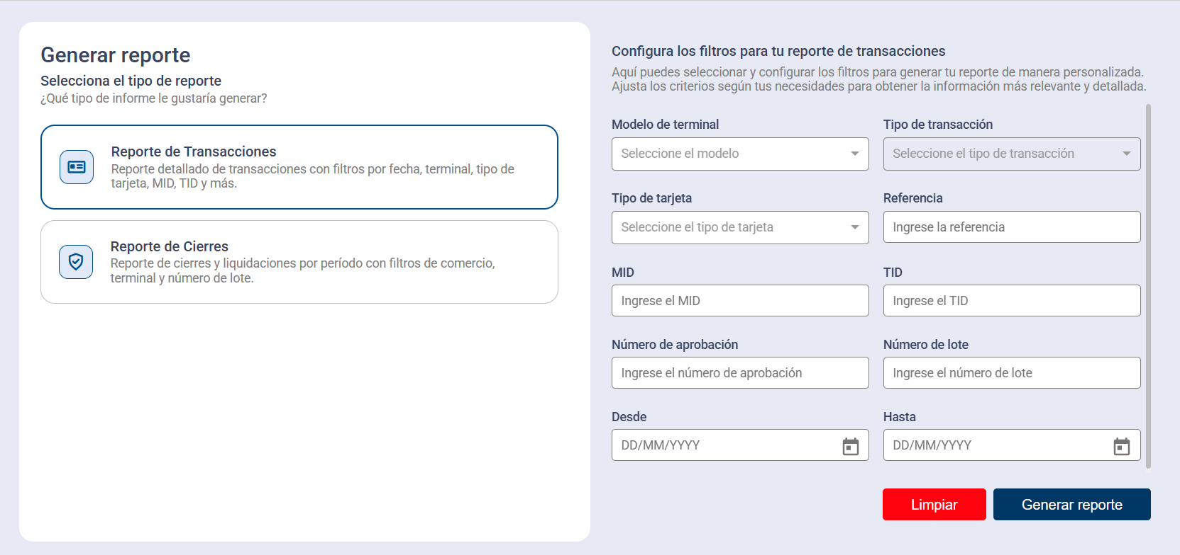
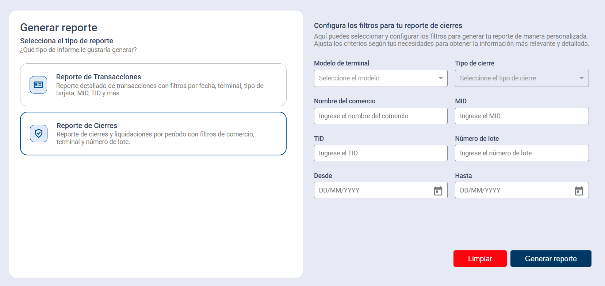

AUDITORIA.

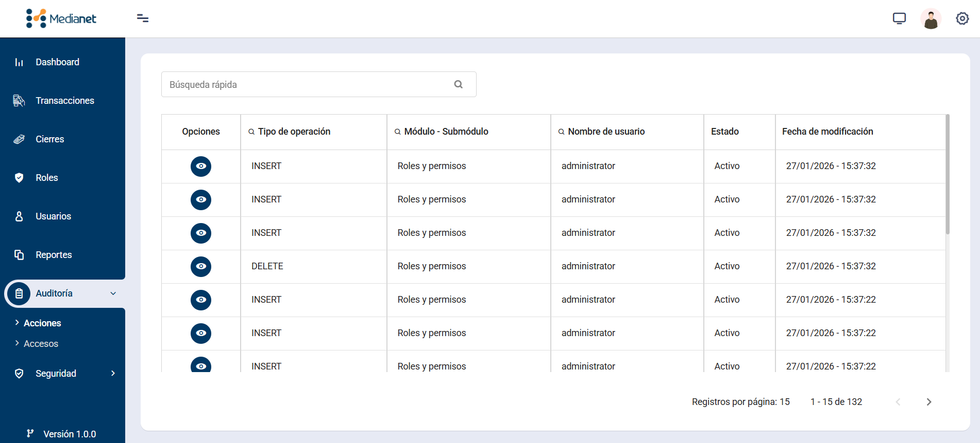

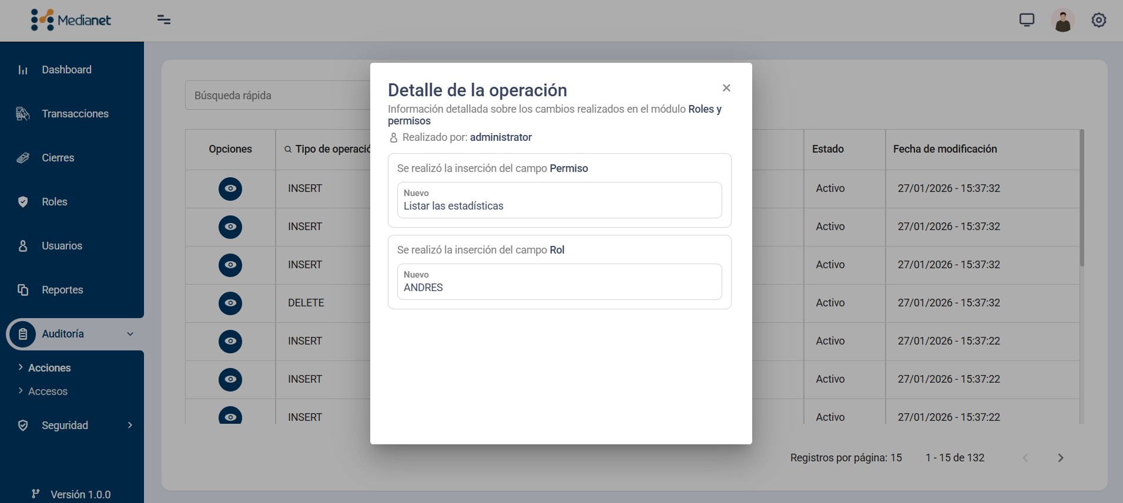

acciones

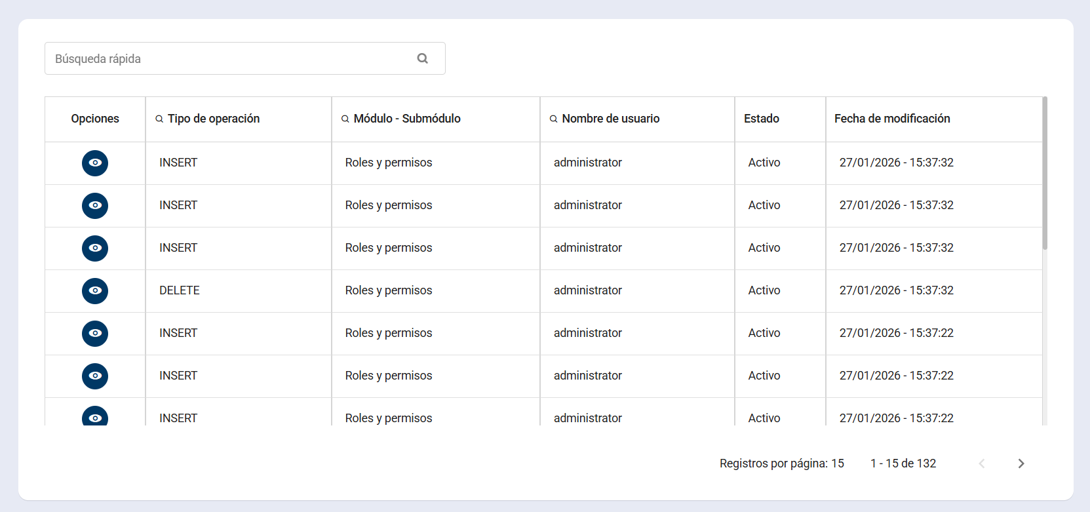

Accesos
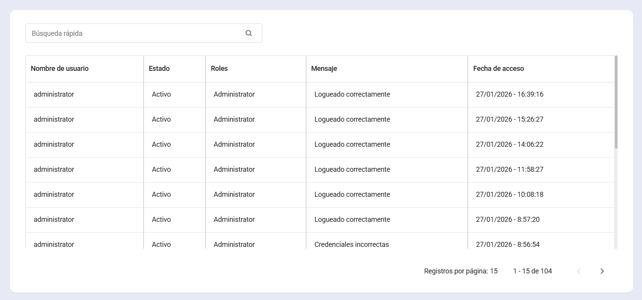

SEGURIDAD.

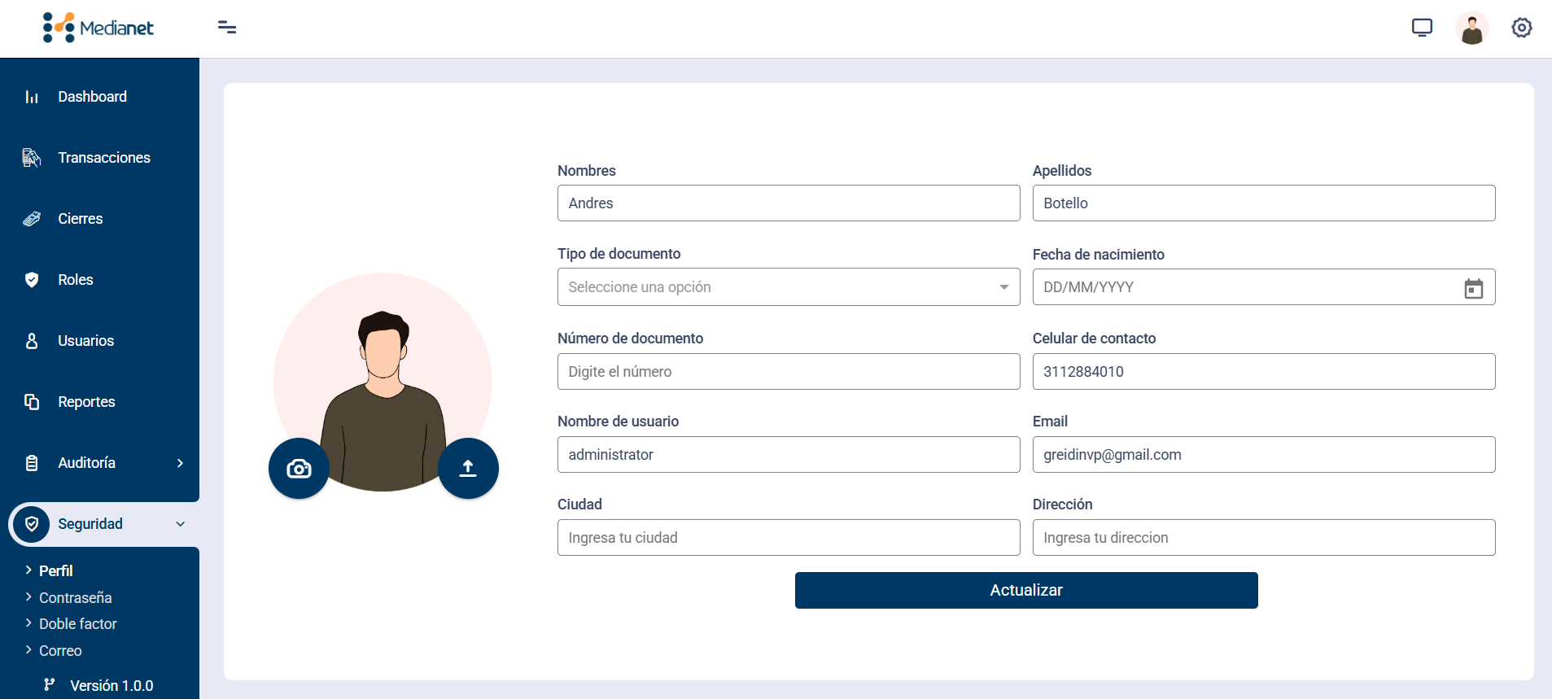

PERFIL
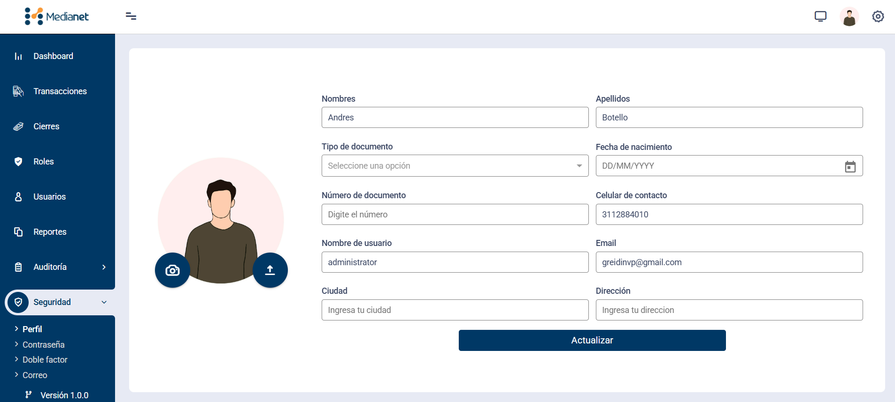

CONTRASEÑA

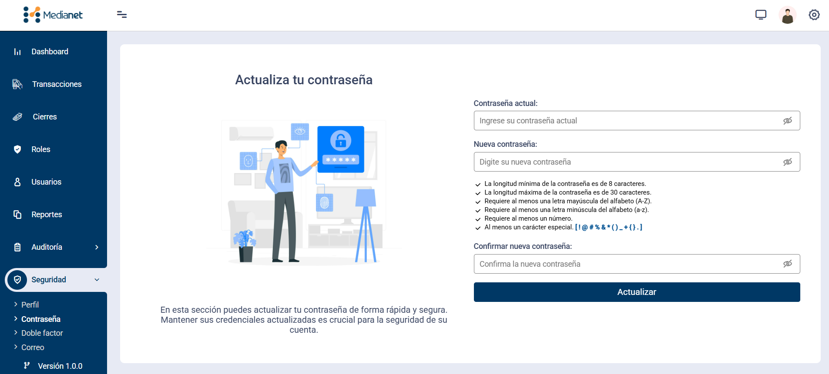

DOBLE FACTOR

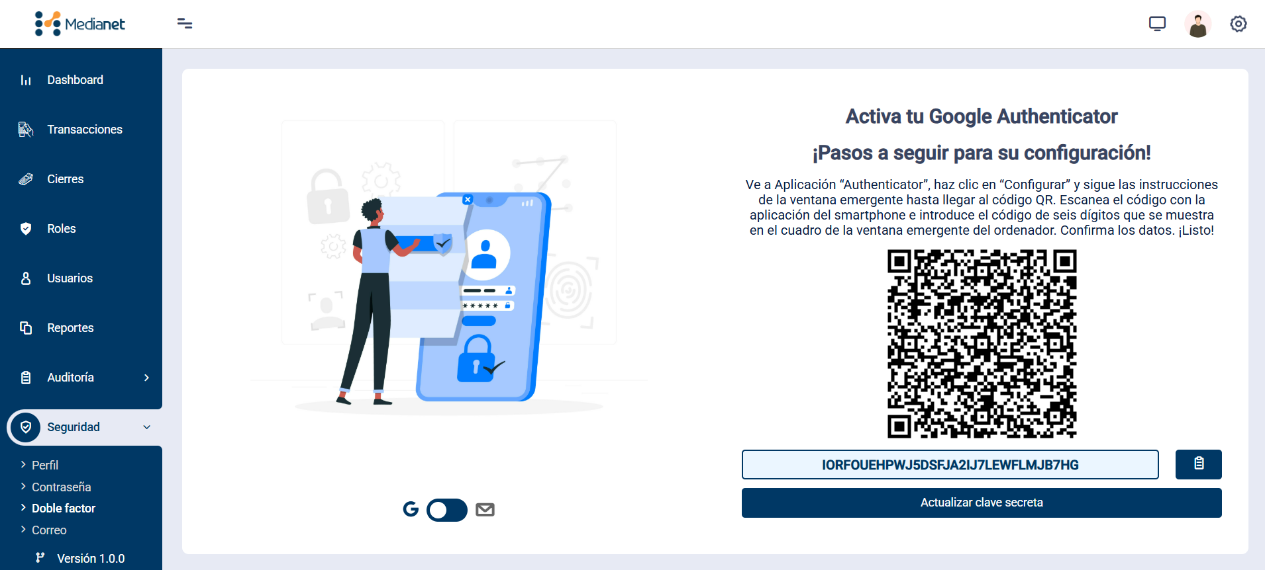

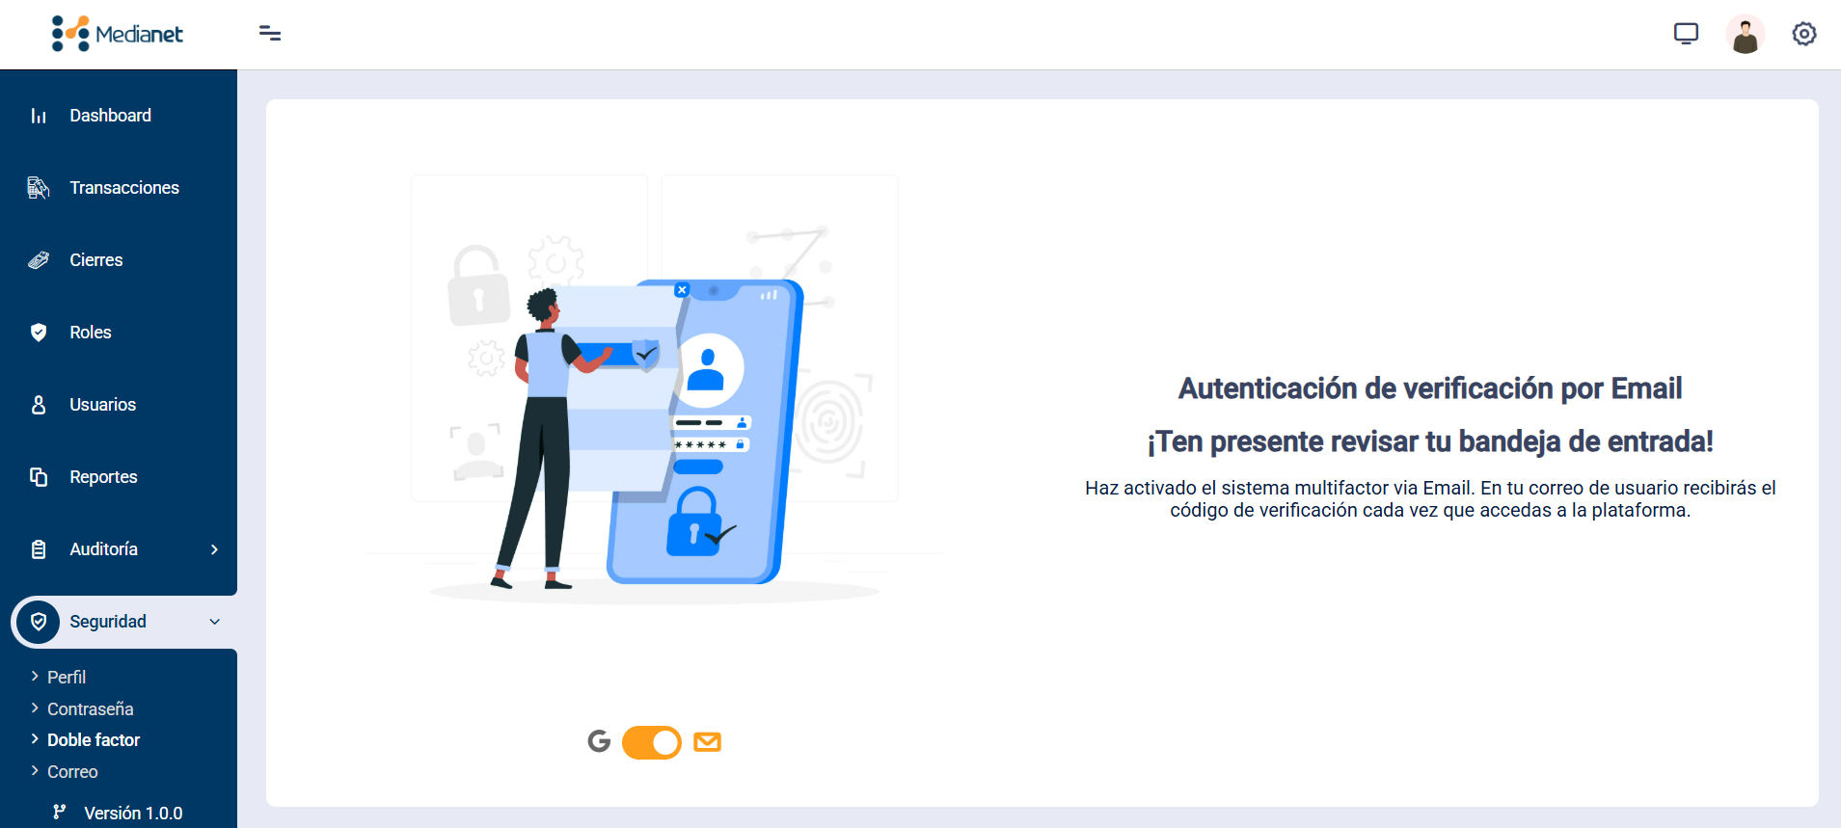

CORREO

